Trường ĐH Mở TPHCM công bố điểm chuẩn phương thức sử dụng kết quả thi tốt nghiệp THPT

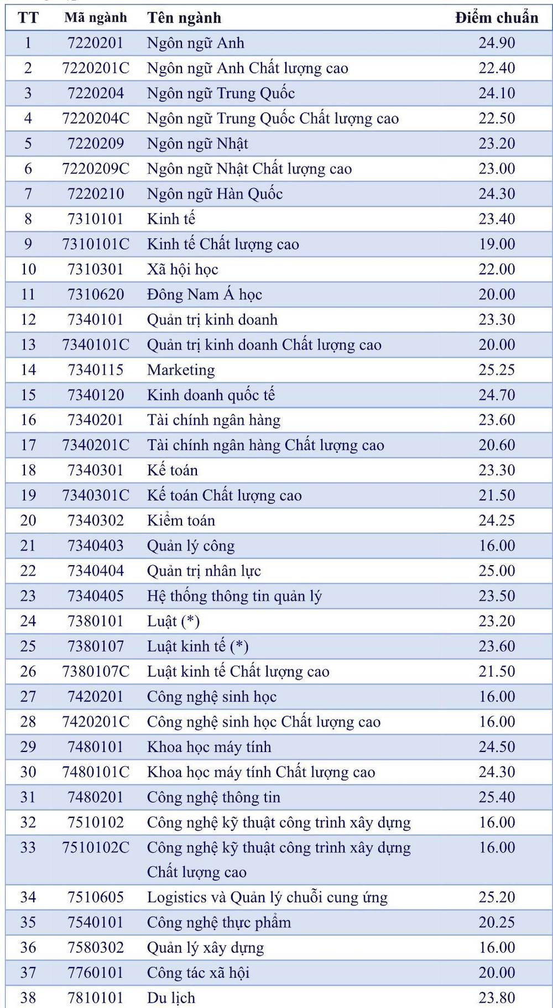

Điểm chuẩn được quy về hệ điểm 30. Điểm xét tuyển được làm tròn đến 2 chữ số thập phân.
Điểm xét tuyển được xác định như sau (làm tròn đến 2 chữ số thập phân):
Đối với những ngành có tổ hợp môn có môn nhân hệ số 2:
Điểm xét tuyển = (Điểm môn hệ số 2 x 2 + Tổng 2 môn còn lại) x 3/4 + Điểm ưu tiên Khu vực + Điểm ưu tiên đối tượng.
Đối với những ngành có tổ hợp không có môn hệ số:
Điểm xét tuyển = Tổng điểm 3 môn + Điểm ưu tiên Khu vực + Điểm ưu tiên đối tượng.
Điểm trúng tuyển ngành Luật, Luật kinh tế: tổ hợp Văn, Sử, Địa (C00) cao hơn 1.5 điểm.
Ngành ngôn ngữ Anh, ngôn ngữ Trung Quốc, ngôn ngữ Nhật, ngôn ngữ Hàn Quốc: Ngoại ngữ nhân hệ số 2.
Các ngành Khoa học máy tính, Khoa học máy tính Chất lượng cao, Công nghệ thông tin, CTKT công trình xây dựng, CNKT công trình xây dựng Chất lượng cao, Quản lý xây dựng: Toán nhân hệ số 2.
Các ngành Chất lượng cao: Luật kinh tế, Ngôn ngữ Anh, Ngôn ngữ Trung Quốc, Ngôn ngữ Nhật, Quản trị kinh doanh, Tài chính ngân hàng, Kế toán, Kinh tế: Ngoại ngữ hệ số 2.

